PulsePro – Plataforma Inteligente de Bienestar Personalizado
Juan David Lozano Serna
Gerencia y control de proyectos informáticos
Docente: Magda Fernández
Corporación Universitaria Iberoamericana
Mayo de 2025

Introducción.
El trabajo expone la construcción de un modelo de negocio basado en una plataforma digital llamado PulsePro, la cual está diseñada para crear rutinas de ejercicios, planes de alimentación y estrategias de bienestar personalizadas con el apoyo de una inteligencia artificial. A partir de la metodología del modelo de negocio tipo canvas, se establece una estructura básica de la propuesta incluyendo sus actividades clave, recursos, canales de distribución, clientes y fuentes de ingreso.
Este proyecto tiene como objetivo principal aplicar conceptos de análisis de factibilidad, pertinencia, viabilidad técnica y financiera. Así mismo, se incorporan criterios de redacción, uso adecuado de herramientas ofimáticas y demás.

Justificación del proyecto:
La falta de personalización y acompañamiento en aplicaciones de bienestar ha generado la necesidad de nuevas soluciones tecnológicas más cercanas y adaptables. El proyecto en cuestión responde a la necesidad integrando un asistente inteligente que pueda interactuar, resolver dudas y ajustar planes en tiempo real.

Propuesta de valor:
La plataforma destaca por su accesibilidad, su enfoque interactivo con IA y su capacidad de adaptación al perfil de cada usuario, superando la rigidez de las aplicaciones convencionales.
Aplicación Canvas:
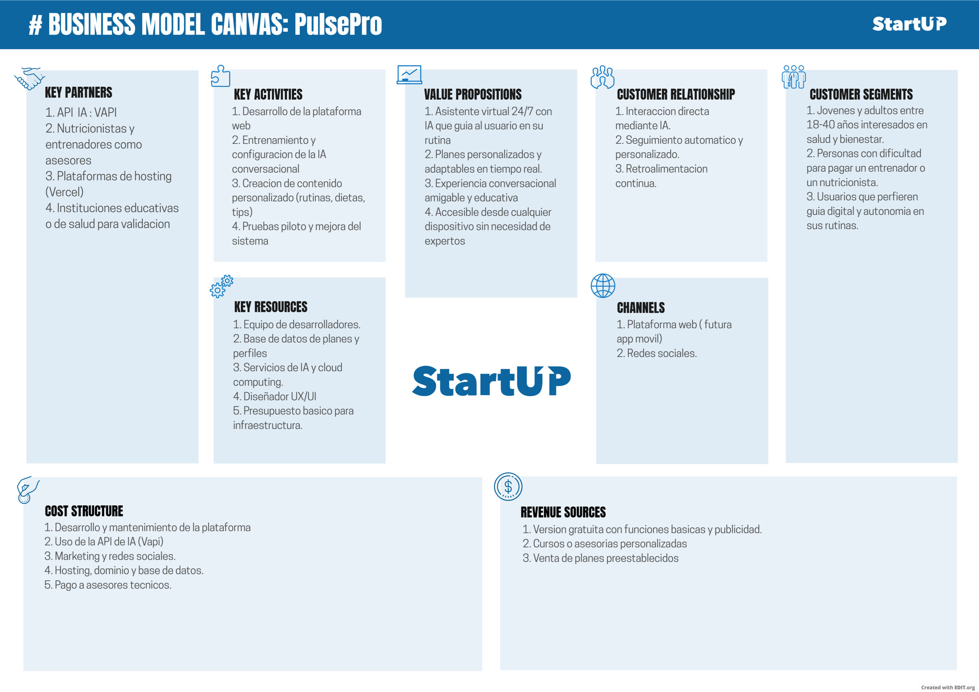

Conclusiones:
PulsePro representa una propuesta innovadora que aprovecha la inteligencia artificial para transformar la forma en la que las personas acceden a planes de bienestar personalizados. A través del modelo canvas fue posible estructurar una visión clara y concisa del funcionamiento del emprendimiento.
Referencias Bibliográficas:
OpenAI. (2023). OpenAI API documentation. https://platform.openai.com/docs
PMI. (2017). Guía de los fundamentos para la dirección de proyectos (Guía del PMBOK) (6.ª ed.). Project Management Institute.
Osterwalder, A., & Pigneur, Y. (2010). Generación de modelos de negocio. Deusto.
Ministerio de Salud de Colombia. (1993). Resolución 08430 de 1993. https://www.minsalud.gov.co

